المملكة العربية السعودية الصف : أول متوسط
وزارة التعليم المادة : رياضيات
إدارة التعليم بمنطقة الزمن : ساعتان
مكتب تعليم التاريخ: 6 / 8 / 1444ه
متوسطة عدد الصفحات :
الدرجة  رقما |  | الدرجة  كتابة |  | المصحح |  | المراجع
 | 40 |  |  | التوقيع |  | التوقيع
اختبار نهائي الفصل الدراسي الثاني ( الدور الأول )لعام 1444ه

اسم الطالب : رقم الجلوس :

25 درجة
السؤال الأول : اختر الإجابة الصحيحة لكل فقرة من الفقرات التالية :

1~ اكتب النسبة $\frac{21}{51}$ في أبسط صورة

أ ~ $\frac{4}{5}$ ب~ $\frac{3}{7}$ ج~ $\frac{5}{6}$
2~ استعمل البيانات من الجدول لكتابة نسبة الفوز : الخسارة في ابسط صورة

الفريق | الفوز | الخسارة | التعادل
عدد المباريات | 10 | 12 | 8
أ ~ $\frac{4}{5}$ ب~ $\frac{5}{6}$ ج~ $\frac{5}{7}$
3~ صف فيه 32 طالبا ، شارك 6 منهم في المهرجان المدرسي ، فما نسبة عدد الطلاب المشاركين إلى غير المشاركين.
أ ~ 3 : 13 ب~ 3 : 16 ج~ 13 : 16
4~ اشترى خالد 4 دفاتر بمبلغ 16 ريال ، فما ثمن 5 دفاتر ؟
أ ~ 22 ريال ب~ 24 ريال ج~ 20 ريال
5~ حدد أي النسب التالية متكافئة

أ ~ 20 مسمار لكل 5 لوحات ب~ 20 قلم لكل 5 طلاب ج~ 14 ريال لكل 7 طلاب

12 مسمار لكل 4 لوحات 12 قلم لكل 3 طلاب 24 ريال لكل 3 طلاب

6~ معدل الوحدة 45 كم لكل 5 لترات

أ ~ $\frac{8}{1}$ ب~ $\frac{7}{1}$ ج~ $\frac{9}{1}$

7~ معدل الوحدة لـ 300 ريالًا لكل 6 ساعات

أ أ ~ 50 ريال / ساعة ب~ 150 ريال/ ساعة ج~ 100 ريال / ساعة

8~ حول 36 ياردة إلى قدم ( 1ياردة = 3 قدم )

أ أ ~ 108 ب~ 144 ج~ 72

9~ حول 48 أوقية إلى أرطال ( 1رطل = 16 أوقية )

أ ~ 3 أرطال ب~ 4 أرطال ج~ 5 أرطال
10~ حول 720 سم إلى م ( 1 م = 100 سم )
أ ~ 7,2 م ب~ 0,72 م ج~ 72م

11~ تحتوي قارورة علي 1.75 لتر من عصير الجزر فكم كمية العصير بالمليلتر ؟
أ ~ 17,5 ملل ب~ 175 ملل ج~ 1750 ملل

12~ حل التناسب $\frac{2}{3}$ $\frac{س}{12}$ =
أ ~ س = 9 ب~ س = 10 ج~ س = 8

13~ يستطيع مازن الركض مسافة 120م في 24 ثانية ، فكم ثانية يحتاج ليركض مسافة 300م وفق المعدل نفسه
أ ~ 60 ثانية ب~ 40 ثانية ج~ 50 ثانية

14~ ما المسافة الفعلية بين مكة المكرمة وجدة اذا كانت المسافة علي الرسم 3 سم ومقياس الرسم 1سم = 24 كلم
أ ~ 48 كلم ب~ 72 كلم ج~ 96 كلم

15~ عامل المقياس في نموذج مركب شراعي إذا كان مقياس الرسم 1سم = 2 متر
أ ~ $\frac{1}{002}$ ب~ $\frac{1}{02}$ ج~ $\frac{1}{0002}$

16~ اكتب النسبة المئوية 150% على صورة كسر اعتيادي في أبسط صورة =
أ ~ $\frac{1}{4}$1 ب~ $\frac{3}{4}$1 ج~ $\frac{1}{2}$1

17~ اكتب الكسر الاعتيادي $\frac{3}{4}$ على صورة نسبة مئوية
أ ~ 75% ب~ 65% ج~ 85%

18~ أوجد 40% من 70 =
أ ~ 26 ب~ 30 ج~ 28

19~ أوجد
150% من 20 =
أ ~ 25 ب~ 20 ج~ 30
20~ تعيش بعض أنواع السلاحف 120 عامًا ويعيش التمساح 42% من هذه المدة فكم يعيش التمساح تقريبا
أ ~ 54 عاما ب~ 56 عاما ج~ 48 عاما

21~ النسبة المئوية لـــ 8 ريالات من 16 ريال تساوي
أ ~ 25% ب~ 20% ج~ 50%
22~ ما العدد الذي يساوي 15% من 60
أ ~ 12 ب~ 6 ج~ 9

23~ ما العدد الذي 50% منه يساوي 40
أ ~ 80 ب~ 60 ج~ 100

24~ آلة حاسبة سعرها 80 ريال ارتفع السعر بنسبة 5% فكم يكون الثمن بعد الزيادة
أ ~ 90 ب~ 84 ج~ 87

25~ اذا كان معاذ يصيب الهدف 60% من الكرات التي يسددها، فكم مرة يصيب الهدف إذا رمى 5 كرات؟
أ ~ 2 ب~ 4 ج~ 3

السؤال الثاني :
8 درجات
أ) ضع علامة ( ) أمام العبارة الصحيحة و علامة ( × ) أمام العبارة الخاطئة :

1~ وافق 12 طبيبا من 20 على الاقتراح ، وافق 6 أطباء من 10 على الاقتراح نسبتان متكافئتان
2~ في النظام المتري يعد الكيلوجرام ( كجم ) الوحدة الأساسية لقياس الطول
3~ الفجوات هي الفترات التي لا تحتوي على أي بيانات
4~ الزيادة هو القيمة التي تطرح من سعر السلعة الاصلي
5~ العدد الذي يتكرر أكثر من غيره في مجموعة البيانات يسمى المنوال

ب) أوجد مقاييس النزعة المركزية والمدى لعدد الكتب التي قرأها مجموعة من الطلاب:
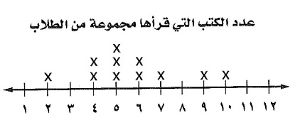
2 ، 4 ، 4 ، 5 ، 5 ، 5 ، 6 ، 6 ، 7 ، 9 ، 10

المتوسط الحسابي =

الوسيط =

المنوال = المدى =

7 درجات

السؤال الثالث:
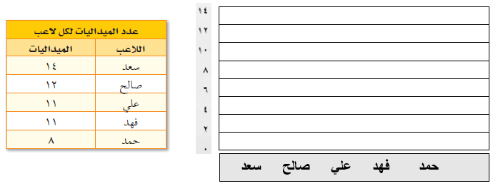
أ) يبين الجدول المجاور عدد الميداليات لكل لاعب مثل البيانات بالأعمدة
16

14

12

10

8

6

4

2

0

ب) اكتب الرقم المناسب من المجموعة ( أ ) أمام ما يناسبه من المجموعة ( ب ) :
م | المجموعة أ | م | المجموعة ب
1 | تمثيل تكرار البيانات العددية المنظمة في فئات |  | التناسب المئوي
2 | يفيد في التنبؤ بأحداث مستقبلية لأنه يبين العلاقات و التغيرات عبر الزمن |  | التمثيل بالنقاط
3 | من أنماط العلاقات لتمثيل مجموعتين من البيانات |  | التمثيل بالخطوط
4 | نسبة تقارن جزء من الكمية مع الكمية الكلية |  | علاقة طردية
5 | يظهر تكرار البيانات على خط الأعداد |  | المدرج التكراري

انتهت الاسئلة ,,, أرجو لكم التوفيق والنجاح

